twins3d.digital
- Solutions
- TwinsBusiness
- Secteurs
- Projets
- À propos
- Contact
FRENعرES
Se connecter
×SolutionsTwinsBusinessSecteursProjetsÀ proposContactSe connecter
FRENعرES
Bureau Jumeau Numérique
Votre espace,
ouvert sur le monde entier
- Accueillez recrutés, clients, famille et investisseurs — 24h/24, depuis n'importe où
- Valorisez vos projets immobiliers auprès des banques et des investisseurs
- Télétravaillez en immersion : voyez vos collègues sur le plan, entrez dans leur bureau, collaborez à distance comme si vous étiez au bureau
- Organisez des visites de pré-achat ou pré-location — présentez vos biens immobiliers à distance, sans déplacement
Demander une démo🏢 Voir le bureau live

Présence mondiale en temps réel
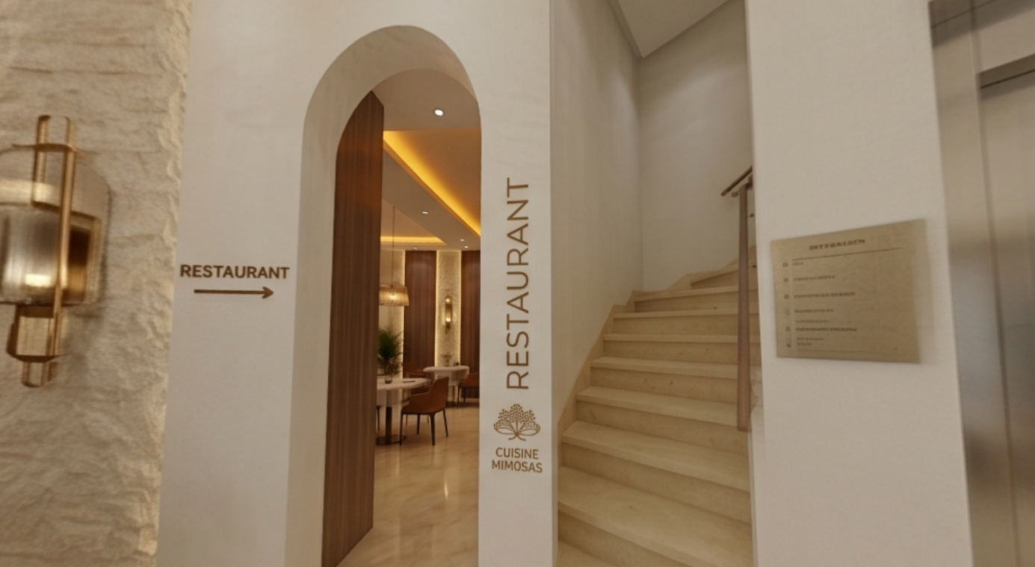
360° immersif
L
Lina — Agent IA
● En ligne · twins3d
Bonjour ! Je suis Lina, votre assistante virtuelle. Comment puis-je vous aider aujourd'hui ?
Pouvez-vous me montrer la salle de réunion ?
Bien sûr ! Je vous guide vers la salle de réunion du 2ème étage. Suivez-moi…
Notre offre
Une plateforme, toutes
vos expériences digitales
twins3d.digital transforme vos espaces physiques en bureaux jumeaux numériques interactifs. Visiteurs, clients et équipes accèdent à votre espace de n'importe où dans le monde.
🏢
Bureau Jumeau Numérique
Réplique virtuelle fidèle de votre espace physique. Naviguez pièce par pièce, accueillez des visiteurs et collaborez en temps réel.
🤖
Agents IA Vocaux
Des réceptionnistes et assistants IA qui accueillent, guident et répondent à vos visiteurs 24h/24, dans leur langue.
◉
Visite Virtuelle 360°
Tours 3DVista haute résolution intégrés nativement. Vos espaces présentés sous leur meilleur jour, accessibles partout.
◈
Présence en Temps Réel
Voyez qui est en ligne et dans quelle salle. Invitez, réunissez et collaborez audio par espace virtuel en un clic.
3
Projets en production
déployés en 2025
360°
Couverture spatiale
intégrale de vos bureaux
24/7
Disponibilité des agents IA
sans interruption
4
Langues supportées
nativement par la plateforme
Le bureau jumeau numérique
Votre espace physique,
vivant dans le digital
Contrairement à une simple visite virtuelle, le bureau jumeau numérique est un espace vivant : il reflète en temps réel la présence, les interactions et les services de votre établissement.
- 🗺️
Cartographie spatiale fidèle
Chaque pièce, couloir et espace commun est modélisé et navigable. Vos clients s'orientent naturellement.
- 🔗
Synchronisation physique-digital
Les services disponibles dans votre espace physique sont reflétés dans le jumeau — réservations, disponibilités, horaires.
- 🔐
Accès sécurisé et contrôlé
Codes visiteur à usage unique, rôles, permissions par salle. Chaque accès est traçable et maîtrisé.
Créer mon jumeau numérique
🏨
3
Projets actifs
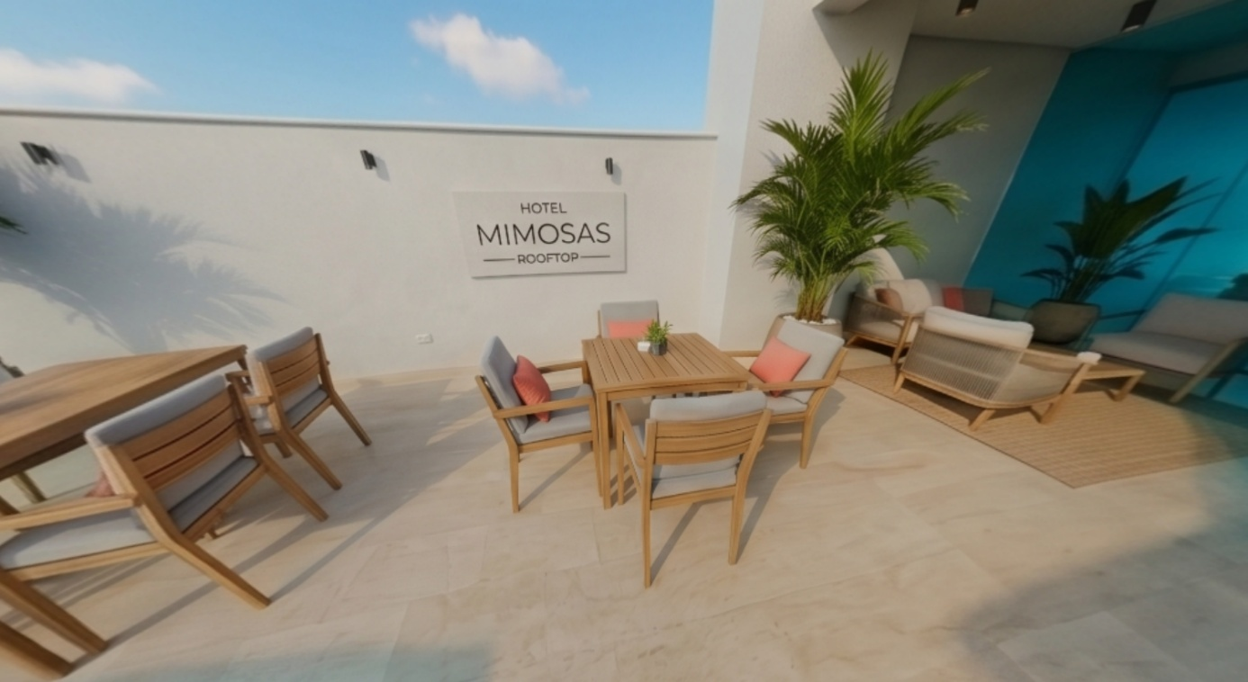
●Hôtel Mimosas — Bureau live
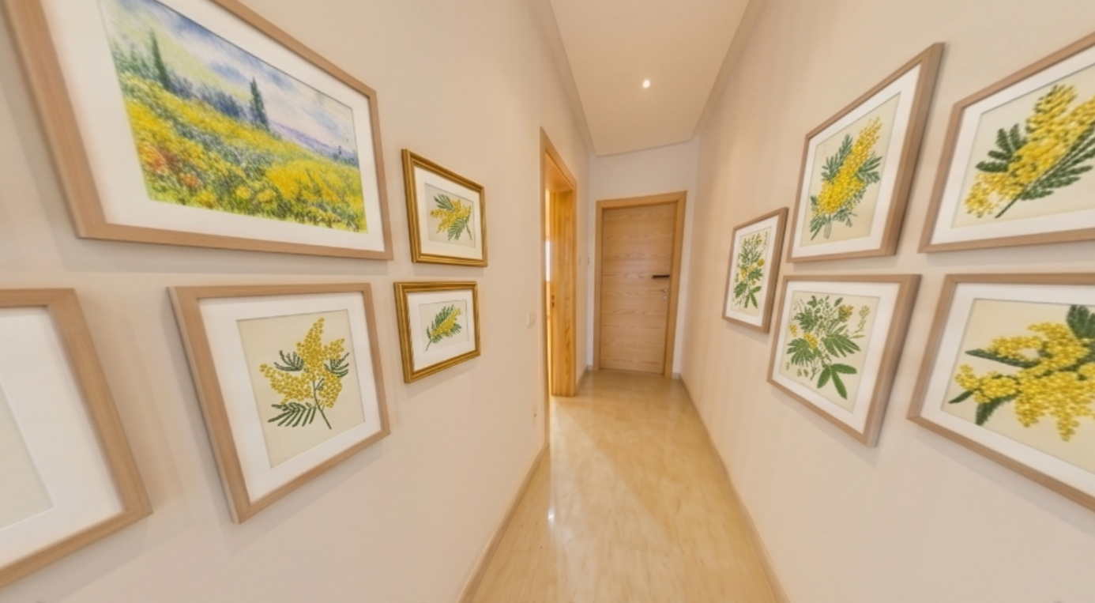
●Vue 360° immersive
La plateforme twins3d
Tout ce dont vous avez besoin,
dans un seul outil
Une stack technologique complète, livrée clé en main. Pas d'intégration complexe, pas de compétences techniques requises de votre côté.
◉
Visite virtuelle 3D intégrée
Intégration de tours 3DVista 360° haute résolution dans un environnement web immersif. Vos espaces, explorables depuis n'importe quel appareil.
Voir la démo →
🤖
Agents IA vocaux
Réceptionnistes et assistants IA pilotés par GPT-4o, Whisper et TTS Nova. Ils accueillent, guident et répondent à vos visiteurs en temps réel, dans leur langue.
En savoir plus →
◈
Présence & collaboration
Voyez qui est en ligne et dans quelle salle. Invitez vos collègues en un clic. Réunions audio par espace virtuel avec LiveKit.
En savoir plus →
🔐
Contrôle d'accès sécurisé
Demandes d'accès avec approbation, codes visiteur à usage unique, rôles et permissions granulaires. Chaque espace est sous votre contrôle total.
En savoir plus →
🌍
Multilingue natif
Interface disponible en français, anglais, arabe et espagnol. Agents IA entraînés dans la langue de votre clientèle. Idéal pour les équipes internationales.
En savoir plus →
📦
Livrable clé en main
Package autonome hébergeable chez vous, sur nos serveurs, ou intégrable en sous-site dans votre site existant. Déployé en quelques jours, pas en mois.
En savoir plus →
Vos visiteurs
Votre jumeau numérique,
ouvert à toutes les audiences
Nouveaux recrutés, clients, investisseurs, famille ou partenaires internationaux — chacun accède à votre espace virtuel au bon moment, depuis n'importe où.
👔
Recrutement
Nouveaux recrutés
Offrez un accueil virtuel avant le premier jour : visitez les locaux, repérez votre bureau et rencontrez les équipes depuis chez vous.
🤝
Commercial
Clients & prospects
Recevez vos clients virtuellement avant le rendez-vous physique. Présentez vos espaces, services et équipes de manière immersive et mémorable.
🏦
Financement
Investisseurs & banques
Intégrez le jumeau numérique dans vos dossiers de financement. Une démonstration immersive qui valorise votre projet et inspire confiance aux décideurs.
👨‍👩‍👧
Partage
Famille & proches
Partagez votre lieu de travail, votre clinique ou votre établissement avec vos proches en toute sécurité, depuis n'importe quel appareil.
🎓
Éducation
Candidats & étudiants
Explorez campus, établissements et salles de formation depuis chez soi. Orientation, découverte des services et visite guidée avant l'inscription.
🌍
International
Visiteurs internationaux
Supprimez la barrière de la distance. Accueil virtuel disponible 24h/24, dans la langue de vos visiteurs, depuis l'autre bout du monde.
Secteurs
Pour chaque espace,
un jumeau sur mesure
Voir tous les projets →

→
Immobilier
Programme Résidentiel
Commercialisez avant livraison, proposez des visites 3D à vos acheteurs et présentez vos projets aux investisseurs et aux banques
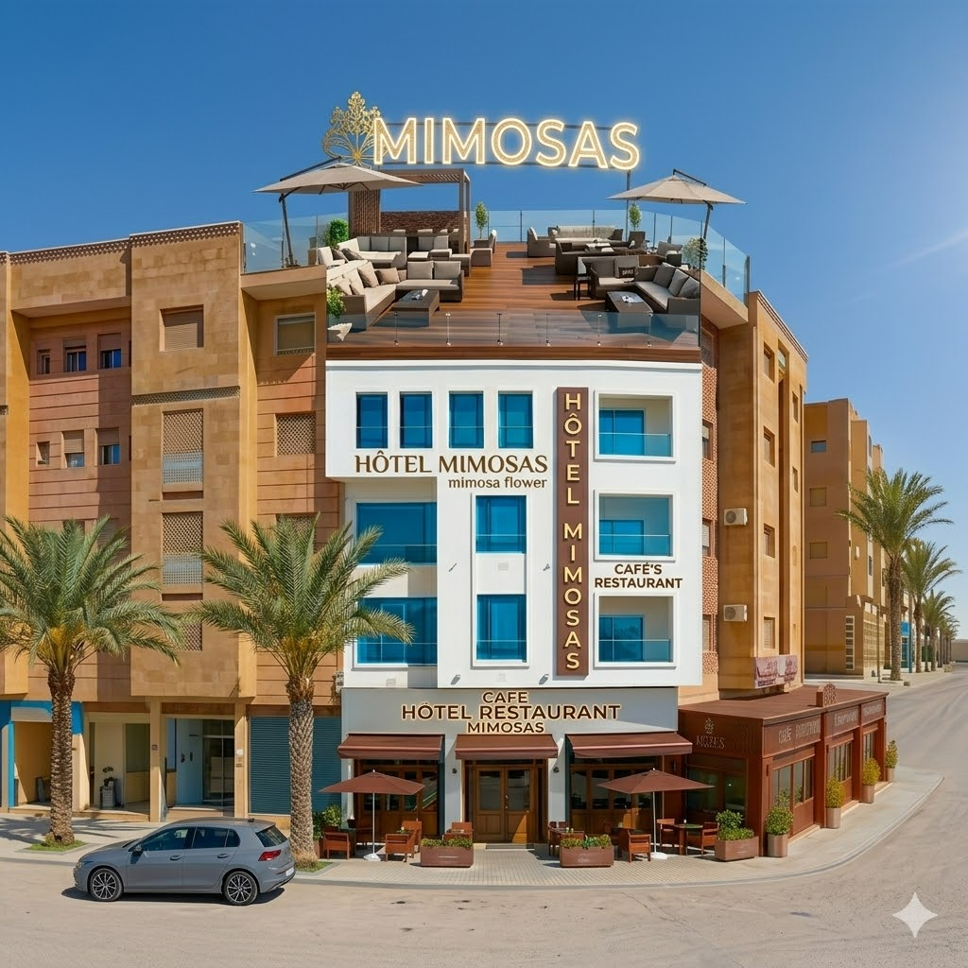
→
Hôtellerie
Hôtel Mimosas
Bureau virtuel, réception IA et visite 360° pour un hôtel résidentiel à Azrou
→
Santé
Clinique Tifawt
Accueil patients, agenda virtuel et visite de la clinique depuis chez soi

→
Éducation
Campus Connecté
Visites de campus, présentation des cursus et accueil des nouveaux étudiants en distanciel

→
Administration
Service Public
Accueil virtuel des usagers, orientation et information à distance — mairie, préfecture, administration publique
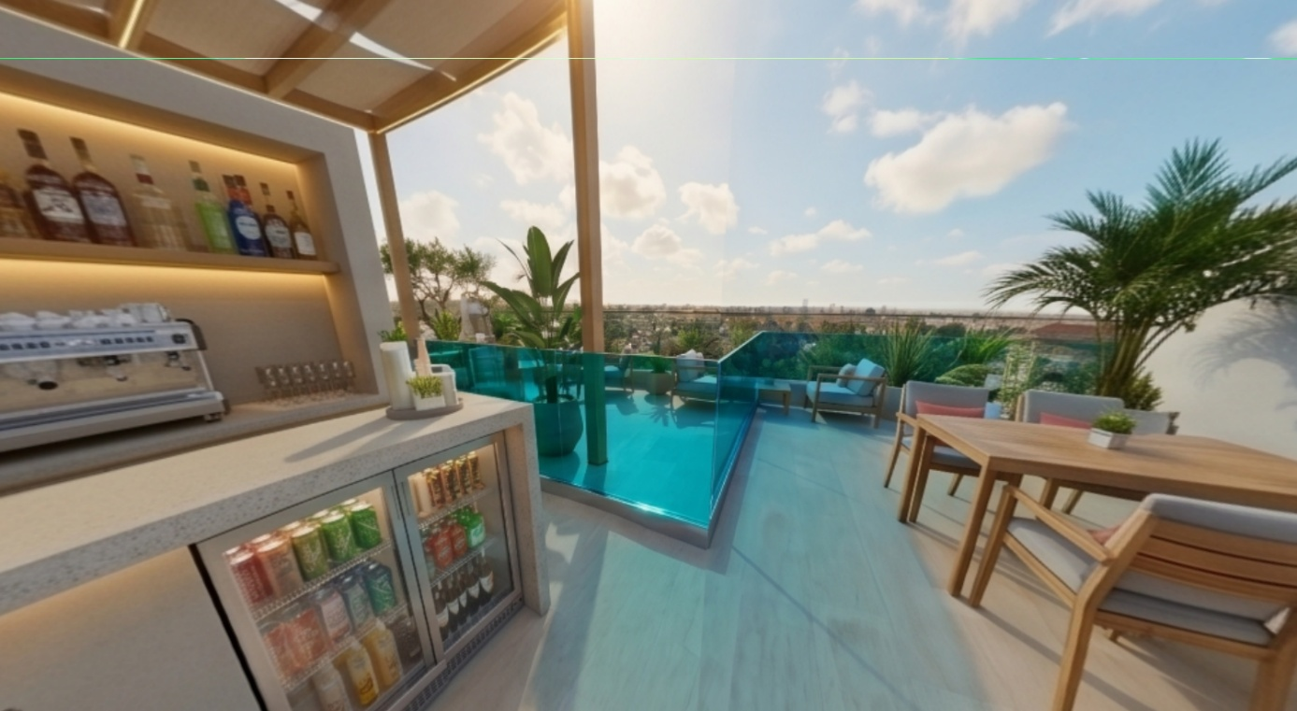
→
Agence / Tech
twins3d.digital
Notre propre bureau jumeau numérique — démo live de la plateforme

→
Assurances
Expertise Sinistre 3D
Scan certifié avant/après incendie ou dégât des eaux — rapport légal signé en quelques minutes, anti-fraude intégré

→
Protection civile
Sécurité & Évacuation
Tagging 3D des équipements incendie, parcours d'évacuation animés et plan d'intervention pour les pompiers — conforme réglementation marocaine

Prêt à démarrer ?
Créez votre bureau
jumeau numérique
Notre équipe vous accompagne de la modélisation 3D à la mise en ligne — configuration, agents IA, accès sécurisé — en quelques jours seulement.
Demander une démo🏢 Voir le bureau live
twins3d.digital
Bureau virtuel 360°, agents IA vocaux et présence en temps réel. Votre espace physique, vivant dans le digital.
✉🏢◈
Solutions
- Immobilier locatif
- Assurances
- Protection civile
- Guidage intérieur
- TwinsBusiness
Secteurs
- Hôtellerie
- Santé
- Agences & Bureaux
- Assurances
- Voir tous les projets
Entreprise
- À propos
- Contact
- Bureau démo live
- Nos réalisations
- Carte des projets
© 2026 twins3d.digital — Tous droits réservés
Mentions légalesConfidentialitéConditions

